**Программа «Художественное слово»**

**Педагог: Макарова В.И.**

**Возраст: 8-9 лет (2 класс)**

**Тема: «Животные» (1 занятие)**

**1**. - Доброе утро.

- Доброе утро! - Солнцу и птицам.

- Доброе утро! - Улыбчивым лицам.

И каждый становится добрым, доверчивым

Пусть доброе утро длится до вечера.

– Тему нашего урока подскажет слово, в котором нужно правильно расположить буквы:

**Т В Н О Ж И Ы Е**

- Правильно! Животные.

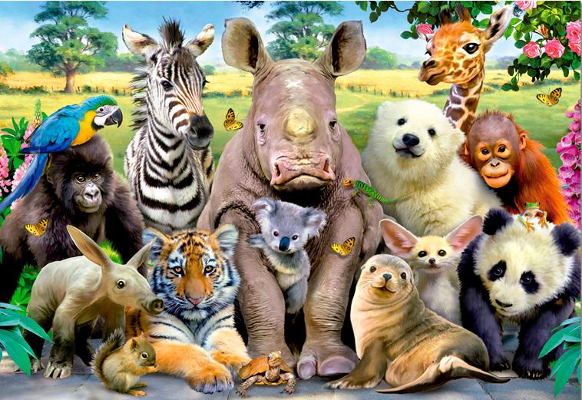

– Каких животных вы знаете?

**Проведем** **эмоциональную речевую разминку**

– Произнесите скороговорку с разной интонацией: весело, грустно, с удивлением.

У ежа ежата, у ужа ужата.

**2. Работа над загадками**

– О каких животных эти загадки? Произнесите слова-отгадки по слогам, запишите в тетрадях.

Он высокий и пятнистый,

С длинной-длинной шеей,

И питается он листьями –

Листьями деревьев.

Зверь я горбатый,

Но нравлюсь ребятам.

В реках Африки живет

Злой зеленый пароход!

Кто б навстречу ни проплыл.

Всех проглотит…

Хитрый след плести стараясь,

По сугробам прыгал…

Не говорит, не поет,

А кто в дом идет –

Она знать дает.

Кто в лесу глухом живет –

Неуклюжий, косолапый,

Летом ест клубнику, мед,

А зимой сосет он лапу?

Живет в норке,

Грызет корки,

Короткие ножки,

Боится кошки.

Проверим: Жираф, верблюд, крокодил, заяц, собака, медведь, мышь.

**3**. Прочитайте сообщения **«Почему нас так назвали?»**

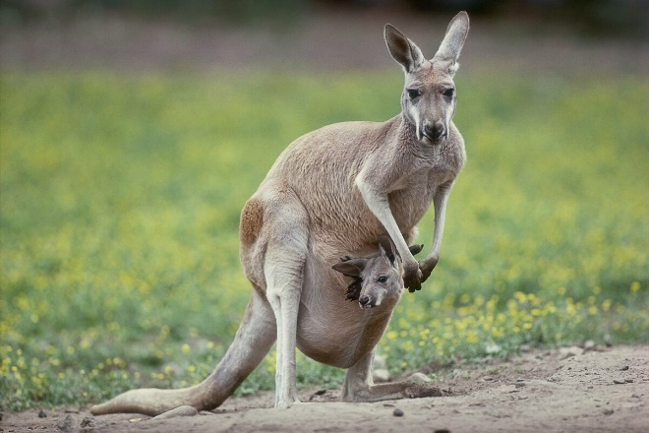

**Кенгуру**. Оба существующих толкования (научное и народное) сходятся в том, что слово это пришло к нам из языка аборигенов Австралии. Одни (ученые) считают, что на языке туземцев keng означало «прыгать», а ro – «четвероногое».

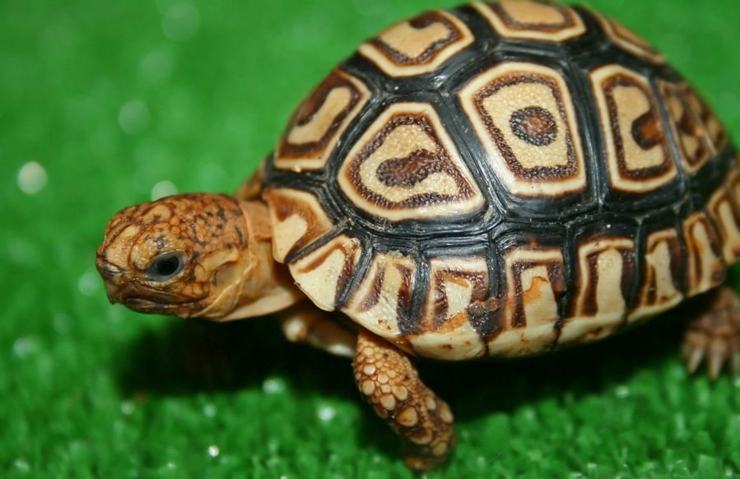

**Черепаха**. Кратко этимологию этого слова можно выразить вот такой цепочкой: череп – черепок – черепица. Видимо, все дело в твердости панциря этого существа, а также в его сходстве с черепицей.

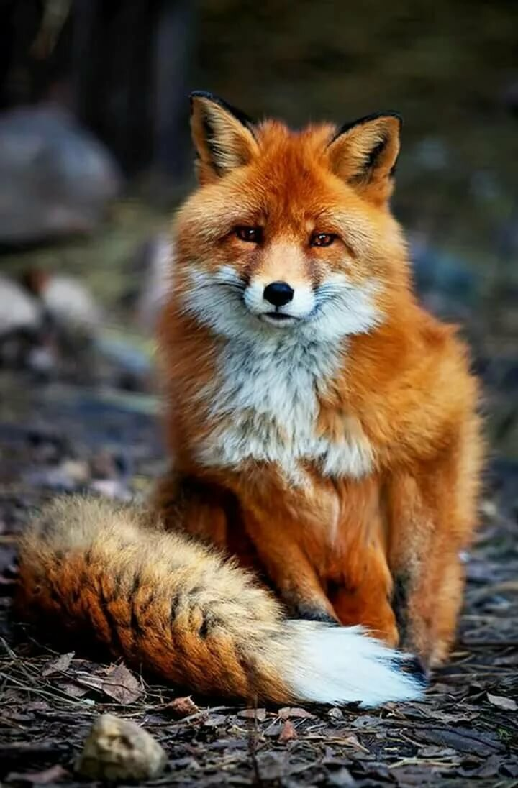

**Лиса.** Это слово образовано от «лис». До сих пор кое-где бытуют слова «лисый» – «желтоватый», «залисеть» – «пожелтеть». Следовательно, лисицей зверя прозвали за желтую шерсть.

1. **Составление словарика на тему «Животные»**

– Произнесите каждое слово по слогам; можете сделать книжку малышку (по желанию). (Ан-ти-ло-па, бе-ге-мот, вер-блюд, ги-е-на, ди-ко-браз, е-нот, еж, зеб-ра, ко-ро-ва, ли-са, мед-ведь, нор-ка, о-сел, пу-ма, рысь, слон, тигр, ут-ко-нос, фа-зан, хо-рек, цап-ля, че-ре-па-ха, щу-ка, э-му, як.)

1. **Орфографическая минутка «Подбери клички животным»**

– Как пишутся клички животных? (С большой буквы.)

У вас должно получиться стихотворение.

Кошка… Смешинка

Собака… Пушинка

Петух… Гришка

Козел… Тишка

Воробей… Бодун

Поросенок… Крикун

У меня получилось так:

Кошка – Пушинка,

Собака – Смешинка,

Петух – Крикун,

Козел – Бодун,

Воробей – Тишка,

Поросенок – Гришка.

- Можете записать стихотворение в тетрадь.

1. **Игра «Авария»**

– Найдите в стихотворении слова – названия животных. Запишите в тетрадь.

Это было в воскресенье

У слона на дне рожденья.

Гости пели, веселились,

В хороводе так кружились,

Так кружились, так вертелись,

Что на части разлетелись.

Раз, два, три, четыре, пять,

Помоги гостей собрать.

АН-ЛО-ТИ-ПА-ДИ-КО-ДИЛ,КО-КРО-ШИМ-ЗЕ-ПАН-КО-РИЛ,НА-МОТ-ГРЕ-БЕ-РАФ-И-ГИ, МУР-ГО-ЛА-ЛЕ-БРА-БРАЗ-ЖИ!

- Давайте проверим: Антилопа, бегемот, крокодил, шимпанзе, дикобраз, горилла, жираф, лемур, кобра, гиена.

1. **Игра «Какой, какая, какое?»**

– Подберите к словам, обозначающим предмет, слова, обозначающие признаки предметов. … заяц … крокодил … белка … еж … медведь … тигр

(Трусливый заяц, колючий еж, зубастый крокодил, косолапый (бурый, белый) медведь, рыжая белка, полосатый тигр, и т. п.)

1. **Игра «Кто больше?»**

– К словам ВОЛК и ЛИСА подберите слова, обозначающие признак предмета.

(Серый (злой, косматый…) волк; рыжая (хитрая, ловкая…) лиса.)

1. **Игра «Веселый наборщик»**

– Составьте слова из букв, входящих в слово ГИППОПОТАМ и запишите в тетрадь.

(Пот, потоп, поп, тип…)

– Придумайте слова на каждую букву в слове ГИППОПОТАМ.

- Приведу пример, но вы запишите свои слова в тетрадь. (Г – гадюка, И – индюк, П – петух, П – попугай, О – осел, П – пума, О – овца, Т – тигр, А – антилопа, М – медведь. И т. п.)

**10. Игра «Грамматическая арифметика»**

– Решите необычные примеры и узнаете названия птиц и животных.

1) липа + нота = ?

2) кожа + ворон = ?

3) лик + пена = ?

- Запишите в тетрадь. У тебя получилось так? Антилопа, жаворонок, пеликан.

**11. Анаграммы «Звери»**

– Буквы в словах поменялись местами. Расположите буквы в нужной последовательности, прочитайте слова: БРУЗ, СОЛЬ, КОЛВ, ЦАЗЯ, ФРАЖИ, ДВЕМЕДЬ, СЫРЬ, ТЕМОБЕГ.

- Молодцы! Я думаю, что ты получил слова: зубр, лось, волк, заяц, жираф, медведь. рысь, бегемот.

**12. Измените слова**

– Уберите слог так, чтобы получилось новое слово.

Волки, стрекоза, дорога.

- Давайте сравним: вол, коза, рога.

**13. Составление предложений**

– Допишите предложения подходящими по смыслу и по рифме словами.

Сшил себе котенок тапки,

Чтоб зимой не мерзли….

Мышка спряталась под горку

И грызет тихонько….

**14**. **«Фразеологический зверинец»**

- Фразеологизмы, ребята, это устойчивые сочетания слов. Они употребляются в переносном смысле, в них не разрешается заменять одно слово другим, переставлять слова, иначе устойчивый оборот уже не будет устойчивым, нарушается смысл. Например, знать назубок, дело в шляпе.

– Вставьте подходящие слова.

голоден как…

изворотлив как…

грязный как…

хитер как…

колючий как…

упрям как…

труслив как…

надут как…

болтлив как…

здоров как…

нем как…

поет как…

Слова-подсказки: лиса, заяц, бык, уж, еж, рыба, свинья, осел, соловей, сорока., волк, индюк. (Голоден как волк, хитер как лиса, труслив как заяц, здоров как бык, изворотлив как уж, колючий как еж, надут как индюк, нем как рыба, грязный как свинья, упрям как осел, болтлив как сорока, поет как соловей.)

**15. Игра «Путаница»**

– Пока письмо шло, оно порвалось на части, и понять ничего нельзя. Попробуйте разобрать, что было написано.

КОТЕЛ СМЕТА НУДНО ВЫЛ И ЗАЛ ВСЕ. (Кот ел сметану, дно вылизал все.)

РЫБУ НЕ СКОТИНА КРЫШЕ СЪЕЛ. (Рыбу нес кот и на крыше съел.)

**16. Составление предложения из букв данного слова**

– Ребята, это задание вам тоже уже знакомо. На этот раз предлагаю вам слово БЕЛКА.

Я тоже придумала предложение: Боря ест лакомый кусочек ананаса.

- Запишите свое предложение.

**Итог урока**

- Какое задание тебе больше всего понравилось?

- В какой игре ты испытывал трудности? Не волнуйся, мы обязательно их разберем на занятии.

**Домашнее задание:**

**-** К следующему уроку подготовьте небольшое сообщение о любимом животном.

По желанию можете сделать книжку малышку (задание 4).

-Молодцы, спасибо за урок!

